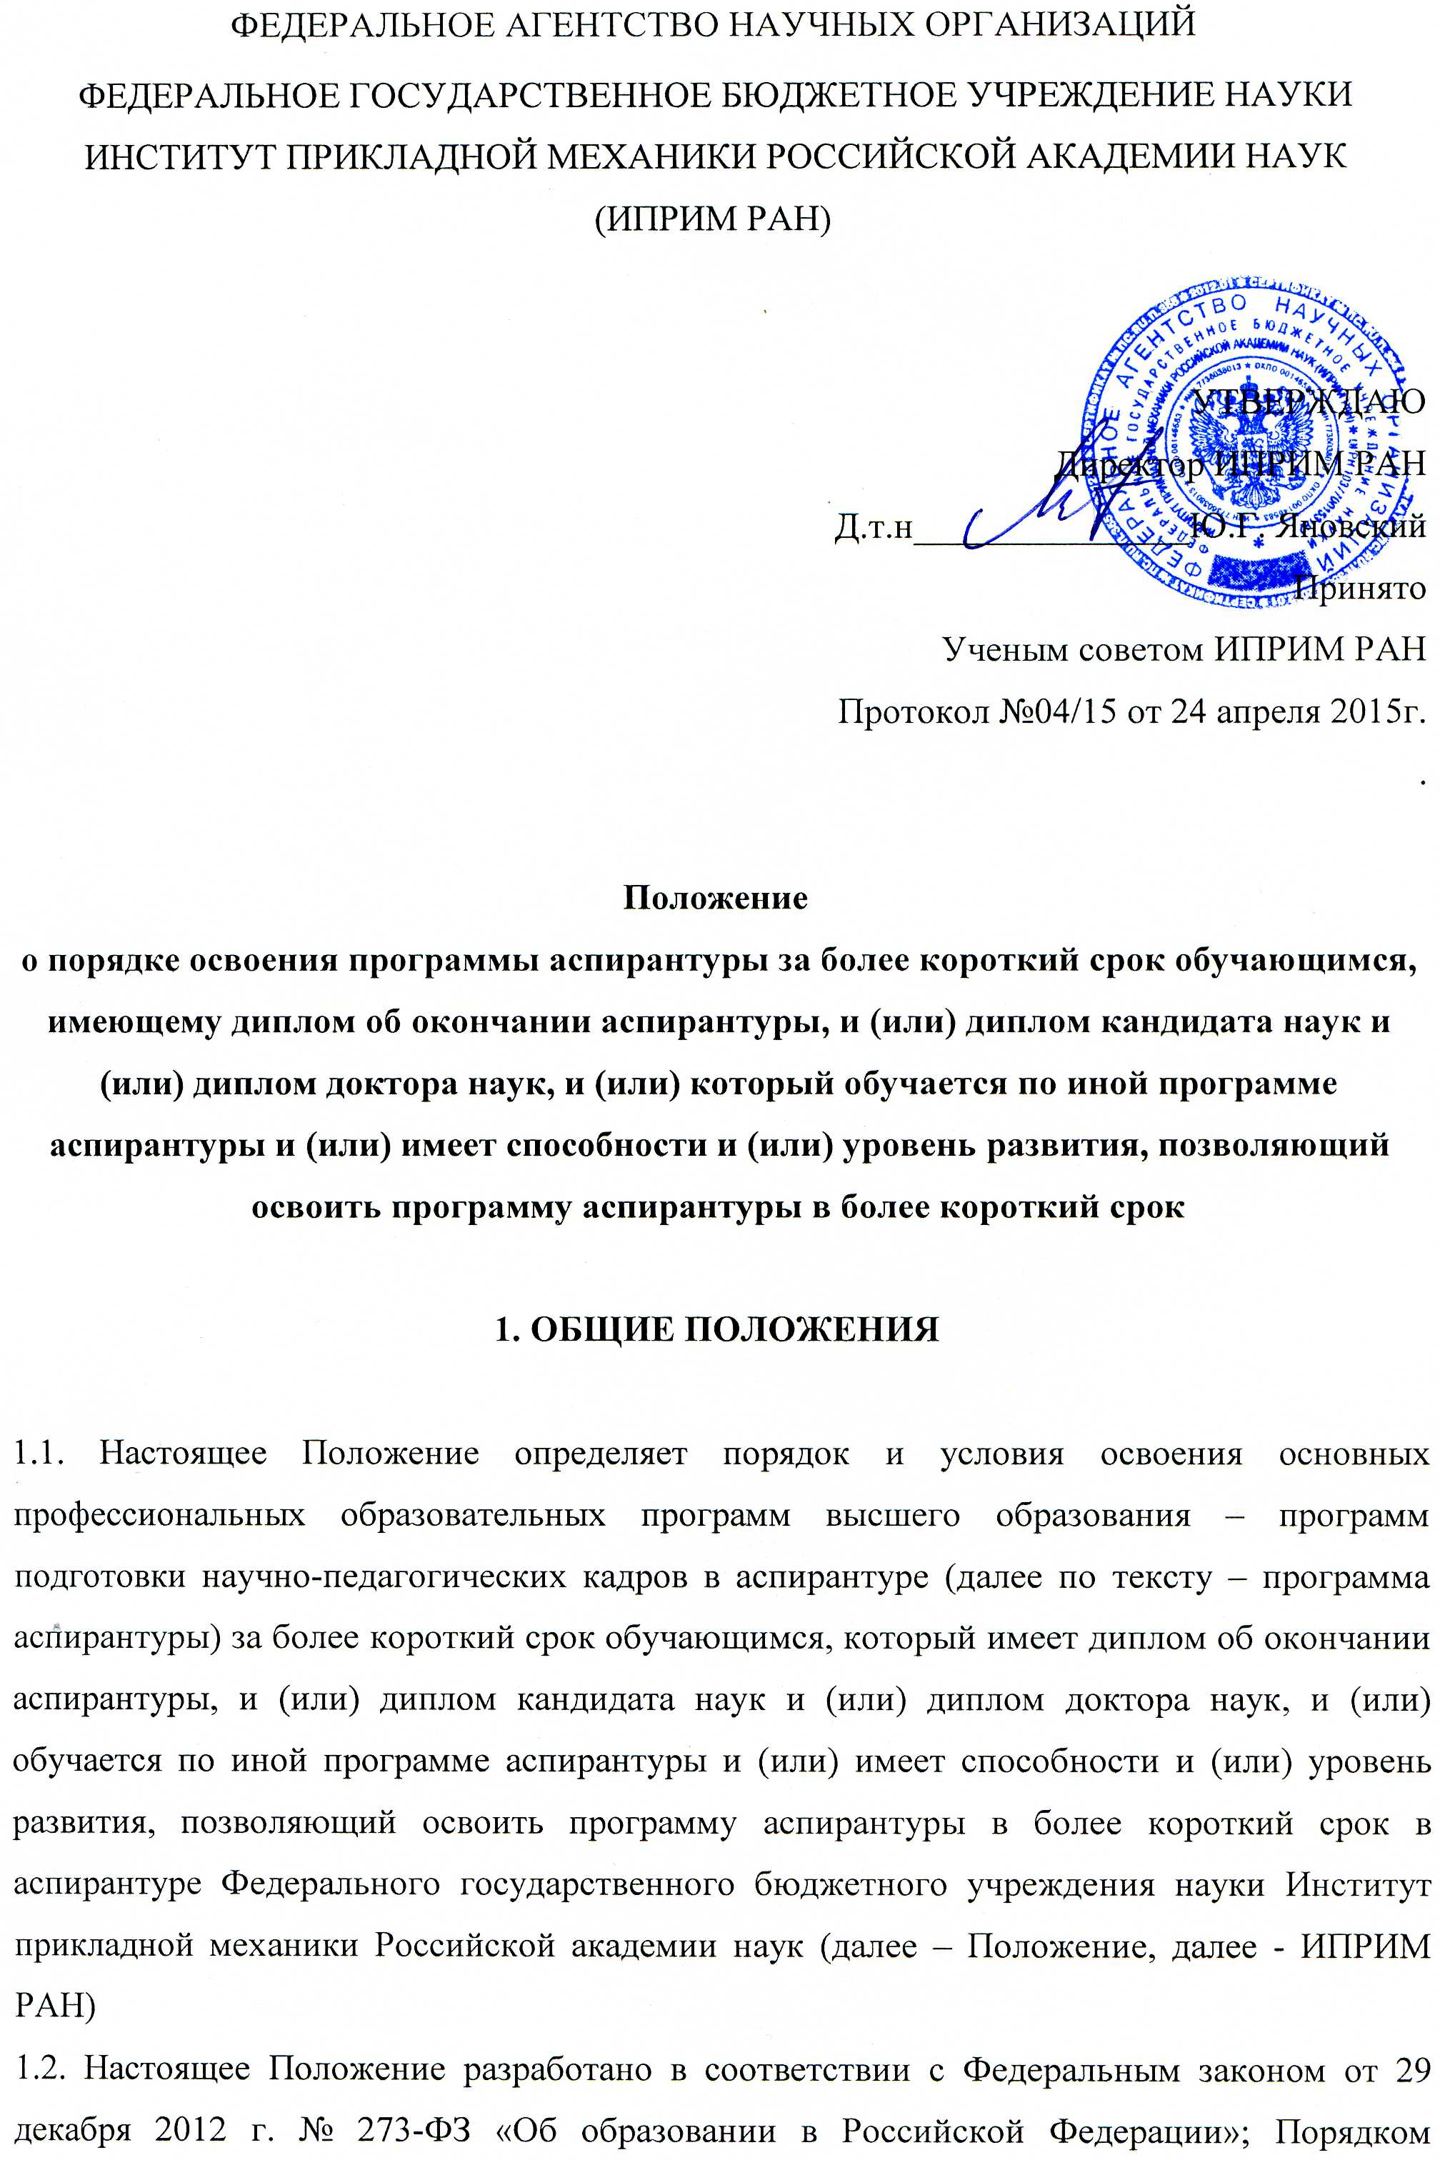

организации и осуществления образовательной деятельности по образовательным программам высшего образования – программам подготовки научно-педагогических кадров в аспирантуре (адъюнктуре), утвержденным приказом Министерства образования и науки Российской Федерации от 19 ноября 2013 г. № 1259; Федеральными государственными образовательными стандартами высшего образования по направлениям подготовки научно-педагогических кадров в аспирантуре; Положением о подготовке кадров высшей квалификации в аспирантуре ИПРИМ РАН; Уставом ИПРИМ РАН, иными нормативными актами в области высшего образования.
1.3. В настоящее положение могут вноситься изменения и дополнения, утверждаемые руководителем ИПРИМ РАН.

2. ПОРЯДОК ПЕРЕВОДА НА УСКОРЕННОЕ ОБУЧЕНИЕ И ОБРАТНО

2.1. Лица, имеющие диплом об окончании аспирантуры, и (или) диплом кандидата наук и (или) диплом доктора наук, и (или) обучающиеся по иной программе аспирантуры и (или) имеющие способности и (или) уровень развития для освоения программы аспирантуры за более короткий срок, из числа обучающихся в аспирантуре ИПРИМ РАН (далее – обучающиеся, аспиранты), имеют право на ускоренное обучение – обучение в более короткий срок по сравнению со сроком, установленным в соответствии с федеральным государственным образовательным стандартом высшего образования соответствующего направления.

2.2. Перевод на ускоренное обучение осуществляется на основании личного заявления аспиранта на имя директора ИПРИМ РАН, к которому прилагаются документы, подтверждающие основания по согласно пункту 2.1. Заявление обучающегося принимает заведующий аспирантурой.

2.3. Заместитель директора по научной работе и заведующий аспирантурой рассматривают вопрос о возможности ускоренного обучения аспиранта и, в случае достаточности основания, данный вопрос выносится на заседание Ученого совета ИПРИМ РАН. В случае принятия Ученым советом положительного решения, он устанавливает сроки ускоренного обучения в зависимости от формы обучения и наличия предшествующего образования у аспиранта. При определении сроков ускоренного обучения, годовой объем программы аспирантуры при ускоренном обучении по индивидуальному учебному плану не должен превышать 75 зачетных единиц. В их число не входят перезачтенные и (или) переаттестованные дисциплины.

2.4. Заведующий аспирантурой готовит приказ директора о переводе аспиранта на ускоренное обучение, а также проводит работу по подготовке нового индивидуального учебного плана аспиранта или по внесению в него изменений в пределах осваиваемой программы аспирантуры. Индивидуальный учебный план разрабатывается аспирантом совместно с научным руководителем на базе Рабочего учебного плана программы аспирантуры по направлению подготовки с учетом направленности (профиля) программы, на которую зачислен обучающийся. Индивидуальный учебный план утверждается заместителем директора по научной работе соответствующего направления.

2.5. Перевод обучающегося на ускоренное обучение может быть осуществлен не позднее, чем за год до предполагаемого нормативного срока окончания аспирантуры.

2.6. С аспирантами, обучающимися на условиях полного возмещения затрат на обучение, заключаются дополнительные соглашения к договорам на оказание платных образовательных услуг по образовательным программам высшего образования (уровень подготовки кадров высшей квалификации), с указанием нового срока освоения программы аспирантуры.

2.7. Аспирант, обучающийся по индивидуальному учебному плану с ускоренным сроком обучения, имеет право перейти обратно на обучение с нормативным сроком. Заместитель директора по научной работе соответствующего направления и заведующий аспирантурой рассматривают вопрос о возможности обратного перевода. В случае положительного решения данный перевод осуществляется приказом директора ИПРИМ РАН.

3. УСКОРЕННОЕ ОБУЧЕНИЕ

3.1. Сокращение срока обучения по программе аспирантуры осуществляется посредством зачета (в форме переаттестации или перезачета) полностью или частично результатов обучения по отдельным дисциплинам, и (или) отдельным практикам, и (или) отдельным видам научно-исследовательской работы и (или) посредством повышения темпа освоения программы аспирантуры.

3.2. Переаттестация (частично или полностью) отдельных дисциплин, и (или) отдельных практик, и (или) отдельных видов научно-исследовательской работы осуществляется протоколом путем перезачета или переаттестации их трудоемкости на основании:

- справки об обучении или о периоде обучения в аспирантуре, документа о сдаче кандидатских экзаменов;

- диплома об окончании аспирантуры;

- диплома кандидата наук и (или) диплома доктора наук.

3.3. Результаты государственной итоговой аттестации не могут быть перезачтены и (или) переаттестованы аспиранту.

3.4. Протокол переаттестации и (или) перезачета готовится заведующим аспирантурой и утверждается заместителем директора ИПРИМ РАН по научной работе. Протокол переаттестации и (или) перезачета при необходимости подписывается научно-педагогическими работниками, участвующими в образовательном процессе.

3.5. Заведующий аспирантурой на основании протокола вносит соответствующие записи о сдаче зачетов и экзаменов в индивидуальный учебный план аспиранта.

3.6. В случае невыполнения аспирантом утвержденного индивидуального учебного плана, заведующий аспирантурой вправе ходатайствовать перед руководством о досрочном прекращении действия приказа о переводе обучающегося на индивидуальный учебный план с ускоренным сроком обучения. В этом случае, на основании представления заведующего аспирантурой с согласия заместителя директора по научной работе, аспирант может быть переведен приказом директора ИПРИМ РАН на обучение по программе аспирантуры с полным нормативным сроком освоения. Аспирант уведомляется об обратном переводе его на обучение с нормативным сроком обучения по индивидуальному учебному плану путем личного визирования им представления с надписью: «Ознакомлен».

4. ПРАВИЛА ПЕРЕЗАЧЕТА (ПЕРЕАТТЕСТАЦИИ) И ОБУЧЕНИЯ

4.1. Перезачет дисциплин, практики, научно-исследовательской работы – это подтверждение результата промежуточной аттестации (в т.ч. оценок) по объявленным выше формам учебной работы. Перезачет осуществляется на основании документов, указанных в пункте 3.2. настоящего Положения.

4.2. Аспиранту, имеющему диплом об окончании аспирантуры или освоившему ранее на предыдущем этапе обучения в аспирантуре дисциплины, практику, научно-исследовательскую работу перезачет осуществляется на основании анализа документов, указанных в пункте 3.2. настоящего Положения. При перезачете учитывается их наименование, трудоемкость, форма промежуточной аттестации (зачет, зачет с оценкой, экзамен). При переводе объема освоенных ранее дисциплин, практики, научно-исследовательской работы в зачетные единицы необходимо исходить из соотношения: одна зачетная единица соответствует 36 академическим часам.

4.3. В случае, если установлено неполное соответствие или полное несоответствие по параметрам, указанным в пункте 4.2. настоящего Положения, то аспиранту может быть назначена переаттестация в форме собеседования или в форме сдачи определенного объема учебного материала (включая отдельных видов учебных работ), или отказано в перезачете. В последнем случае, аспирант проходит аттестацию на общих основаниях.

4.4. Факультативные дисциплины или дисциплины по выбору из числа дисциплин, изученных ранее и не входящих в Рабочий учебный план направления подготовки (с учетом профиля), по которому обучается аспирант, могут быть перезачтены аспиранту без дополнительной аттестации на основании его заявления.

4.5. Аспиранту, имеющему диплом об ученой степени – диплом кандидата наук, и (или) диплом доктора наук, перезачет дисциплин осуществляется из числа дисциплин, входящих в кандидатские экзамены с оценками, полученными при их сдаче, на основании копии подтверждающего документа.

4.6. Аспиранты, получившие перезачет по определенной дисциплине, практике, научно-исследовательской работе освобождаются от ее изучения (прохождения), в том числе от промежуточной аттестации по ней.

4.7. При переводе обучающегося в другую образовательную организацию или отчислении его до завершения освоения образовательной программы записи о перезачтенных (переаттестованных) дисциплинах, практиках, научно-исследовательской работе вносятся в справку в обучении или о периоде обучении.

4.8. Аттестация обучающегося по индивидуальному учебному плану с ускоренным сроком обучения осуществляется аналогично и в соответствии с Положениями о текущей, промежуточной и государственной итоговой аттестации аспирантов ИПРИМ РАН.

4.9. При оформлении приложения к диплому об окончании аспирантуры перезачтенные (переаттестованные) дисциплины вносятся в приложение к диплому на общих основаниях.

5. ОТВЕТСТВЕННОСТЬ И ПОЛНОМОЧИЯ

5.1. Заведующий аспирантурой несет ответственность:

5.1.1. за своевременное рассмотрение заявления аспирантов на перевод на ускоренное обучения и подготовку документов (приказа о переводе, индивидуального учебного плана аспиранта, протоколов перезачетов и (или) переаттестации),

5.1.2. за своевременное назначение преподавателей на прием переаттестации у аспирантов (включая сроки).
5.2. Научно-педагогические работники, назначаемые заведующим аспирантурой для проведения переаттестации, несут ответственность за правильное оформление учебной документации и своевременное ее предоставление в отдел аспирантур

